Bûche aux marrons
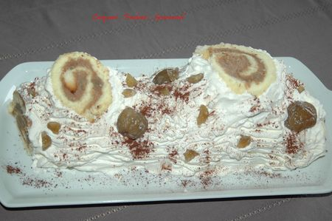
Pour 8 à 10 Croquants-Gourmands
Génoise :
- 4 œufs - 120 g de sucre (vanillé maison)
- 30 g de farine - 70 g de Maïzena
- 1 pincée de sel
- 1 sachet de levure chimique
Crème pour fourrer :
- 265 g de crème de marrons - 110 g de mascarpone
- 1 petit verre d'alcool (cognac, rhum..)
- 110 g de brisures de marrons glacés
Finition :
- 300 g de crème fleurette - marrons glacés - cacao - ...
1 plaque à biscuit roulé
La Génoise :
Mettre le fouet dans le bol et déposer les œufs et le sucre.
Régler 15 minutes à 37°, vitesse 3.
À la fin du temps, incorporer la farine, la maïzena, la levure et le sel.
Mélanger à la vitesse 1 pendant 1 minute.
Préchauffer le four à 170°.
Tapisser la plaque à biscuit de papier sulfurisé.
Verser la pâte en l'étalant de manière uniforme.
Enfourner et laisser cuire 20 minutes en surveillant.
Démouler le biscuit sur un torchon humide.
Laisser refroidir quelques minutes puis retirer délicatement le papier cuisson.
Enrouler le biscuit avec le torchon.
Laisser complètement refroidir.
Sans le Thermomix : Faire la génoise en suivant la recette de base ici.
La crème pour fourrer la bûche :
Mettre dans un saladier la crème de marrons, le mascarpone et l'alcool éventuellement.
Battre quelques secondes pour bien mélanger le tout.
Incorporer les brisures de marrons glacés.
Dérouler le biscuit.
La peau brune reste sur le torchon, au besoin, retirer délicatement le reste.
Tartiner toute la surface du biscuit de crème au mascarpone.
Rouler le biscuit bien serré et le mettre au frais le temps de préparer la crème de décoration.
La décoration :
Battre la crème en Chantilly bien ferme.
Couper les extrémités du biscuit.
Enduire le dessus du gâteau de crème et disposer les 2 extrémités du gâteau pour simuler les branches de la bûche.
Recouvrir la surface du gâteau de la crème, strier à la fourchette.
Décorer à volonté de marrons, de cacao en poudre, de petits bonbons...
Réserver au frais pendant 2 heures au-moins.

